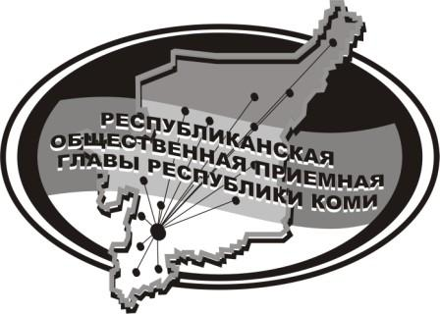
Государственное казенное учреждение Республики Коми
«Центр обеспечения деятельности Администрации
Главы Республики Коми»

28 февраля 2024 г.

с 14.00 до 15.00

в Общественной приёмной Главы РК состоится
Единый информационный день в форме прямой линии на тему

«Содержание автомобильных дорог и улично – дорожной сети
в зимний период»

с участием
Бадьина Василия Витальевича,
заместителя руководителя администрации МР «Усть-Куломский»

Иевлева Сергея Ивановича,
заместителя заведующего отделом по дорожной деятельности

Гичева Николая Васильевича,
старшего государственного инспектора по безопасности дорожного движения отделения ГИБДД ОМВД России по Усть-Куломскому району

Телефон прямой линии: 94 – 485

Мероприятие состоится по адресу:
с.Усть-Кулом, ул.Советская, д.37, каб. 10.

